新 书 推 荐

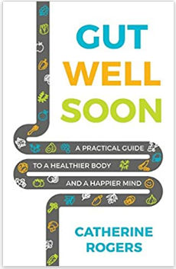
中文书名：《肠道健康：身心健康愉悦的实用指南》
英文书名：Gut Well Soon: A Practical Guide to a Healthier Body and a Happier Mind
作 者：Catherine Rogers
出 版 社：Panoma Press
代理公司：Yorwerth/ANA/Zoey
出版时间：2019年4月
代理地区：中国大陆、台湾
页 数：240页
审读资料：电子稿
类 型：保健

内容简介：

《肠道健康》在探讨 21 世纪身心健康的杂乱学说中独树一帜。它探索了健康声明的科学基础和我们都听过但从未完全理解的错误认识。特别解释了肠道细菌对身心健康至关重要的原因，以及可以采取的简便措施来加以支持。凯瑟琳不仅通过文字进行说明，而且创建了一个内容丰富且个性化的在线计划，名为“重置肠道”，帮助将书中的详细信息融入到日常生活中。

作者简介：

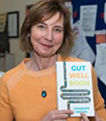
凯瑟琳·罗杰斯（Catherine Rogers）是一名心理健康治疗师，她的创新实践侧重于身体健康如何改善心理健康。凯瑟琳接受过神经语言编程 (NLP) ，认知行为疗法 (CBT) 和其他方法方面的培训，能够对精神健康问题提供多学科的见解。
凭借 20 年作为治疗师的经验，以及与牛津大学研究人员一起研究肠道细菌与免疫系统，精神分裂症和其他领域的关系，她充分相信良好的肠道健康对身心健康的重要性。
由此产生了《肠道健康》，她的新书探讨了所有最新“健康”说法背后的科学，并解释了肠道细菌对身心健康如此重要的原因。

媒体评价：

“这本指南的作者是一位有三个孩子的母亲，内容涉及到肠道健康，通俗易懂，借鉴了牛津大学博士研究人员的尖端研究成果和卫生专业人员的实用建议。”
----《星期日邮报》（The Mail on Sunday）

“提供了改善身心健康需要的所有信息。”
----坦娅·马尔帕斯博士 （Tanya Malpass），癌症幸存者，皇家内科医师学会会员

“一本鼓舞人心的实用向导，拥有快乐肠道，拥有快乐心情。”
----理疗师德丽莎·德维特（Teresa Devitt），荣誉理学士，理学硕士，高性能计算学硕士

“十分精彩！在不断变化和充满争议的关于如何幸福健康生活的信息海洋中，这本书提供了经过精心研究的实用好方法。”
----艾·雅各布森博士（I Jacobsen），对预防医学感兴趣的心脏病专家

“我们现在知道，饮食和生活方式，包括运动，压力抗御能力，睡眠和污染，会影响肠道健康。这本书探讨了如何恢复健康并提供了实用的解决方案。”
----本杰明·布朗（Benjamin I. Brown），自然疗法博士，著有《消化道健康方案》（THE DIGESTIVE HEALTH SOLUTION）

目录：

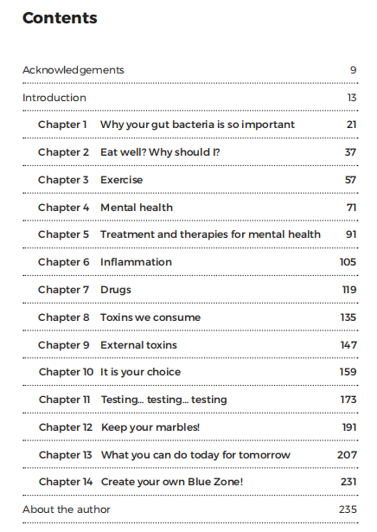

感谢您的阅读！
请将反馈信息发至：版权负责人
Email：Rights@nurnberg.com.cn
安德鲁·纳伯格联合国际有限公司北京代表处
北京市海淀区中关村大街甲59号中国人民大学文化大厦1705室, 邮编：100872
电话：010-82504106, 传真：010-82504200
公司网址：http://www.nurnberg.com.cn
书目下载：http://www.nurnberg.com.cn/booklist_zh/list.aspx
书讯浏览：http://www.nurnberg.com.cn/book/book.aspx
视频推荐：http://www.nurnberg.com.cn/video/video.aspx
豆瓣小站：http://site.douban.com/110577/
新浪微博：安德鲁纳伯格公司的微博_微博 (weibo.com)
微信订阅号：ANABJ2002


